高雄市發展政策創新與評鑑活動說明

「高雄市發展政策創新與評鑑活動」將於11月18日開始，針對169項政策提案、七大政策議題領域進行評選。
政策評選類似加權投票的概念，希望藉由高雄市政府同仁對所有提案進行評鑑，以便發現政策盲點、評估政策可行性與政策優先性。
政策提案的價格即是大家對提案認同程度的共識，可以作為未來高雄市政府的施政參考。

1.政策提案初選階段(11/18~12/2,共計15天)：
- 登入方法：
  - 請先向承辦單位申請活動帳號、密碼。帳號密碼申請網址為http://goo.gl/Z2QgBH，申請表格遞交後，約三個工作天可收到帳號、密碼。
  - 持帳號與密碼登入未來事件交易所(http://xfuture.org/)。 登入後，按下「專案市場」 (請見圖1)，選擇專案名稱「高雄市政府發展政策創新市場」後(請見圖2)，即可看到七大政策議題分類畫面(請見圖3)。
- 評選方法：
  - 點選政策提案，完整提案內容請按「申購」下方的<詳細說明>查看。
  - 請先點選「申購」（亦即加權投票），再輸入「申購口數」（亦即加權票數），按下「送出」（亦即投票），即完成該政策提案之評選，可以重複申購（投票）。
  - 每人擁有42萬智慧幣進行評選，每人對單一提案的申購口數（加權票數）上限為100口（票），申購口數可以累加，但不能減少或取消，因此請依個人判斷進行不同權重的申購（投票），建議不要一次對單一提案大量申購，(不要把雞蛋放在同一個籃子的概念)。
- 初選結束之智慧幣計算：
  - 初選時，參與者以手上持有的智慧幣對提案進行申購，每個提案的購買價值=申購價格x申購數量。在此階段，參與者須審慎思考政策提案未來的可行性、創新性和對高雄市政府未來施政的效益度，以此作為評鑑依據，對提案進行申購(加權投票)。
  - 初選結束後，若申購的提案沒有進入決選階段，則參與者智慧幣之損失等同對該提案的購買價值；若申購的提案進入決選，則參與者的損益可在決選過程中將擁有的提案口數賣高獲利了結或待最後決選價格而定。

- 為提升提案評鑑之公平性與避免投機性申購，專案市場將隱藏「申購總量」，僅顯示當天的申購口數(「今量」) 。
- 政策提案初選階段共選60案進入決選。（排名依據：累計認購口數，請見圖4）。
- 促進高雄市觀光發展類：累計認購口數（得票）最高之前20案。
- 提升行政效率類：累計認購口數（得票）最高之前20案。
- 其他類：包括解決人口問題、社區長照培力、健全財政規劃、維護城市安全等四議題及其他議題，累計認購口數（得票）最高之前20案。

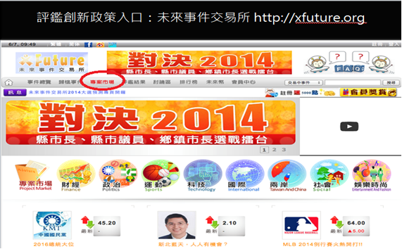
專案市場
(圖1:「未來事件交易所」專案市場網頁 http://xfuture.org/ )
專案市場
專案市場
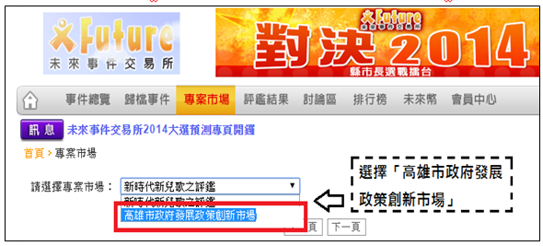
(圖2:選擇專案市場畫面)

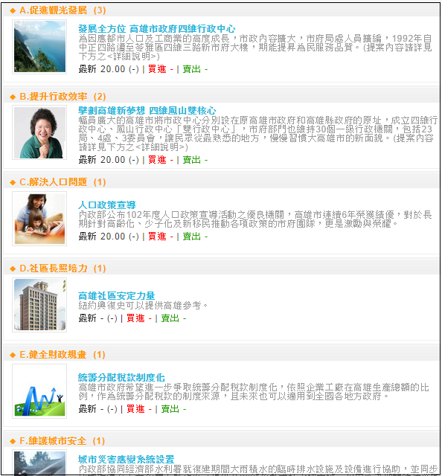
政策議題
(圖3:專案市場─七大政策議題)

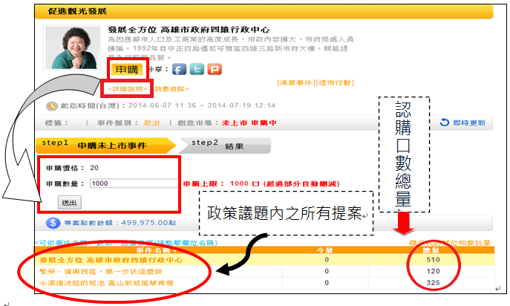
(圖4:專案市場─創新政策評選畫面)

2.政策提案決選階段(12/3~12/12,共計10天)：
- 進入政策提案決選階段後，登入方式及評鑑方式與初選階段沒有太多改變，僅「申購」變成「預測」（評鑑），參與者點選「預測」（評鑑）進行交易，依個人判斷政策提案的可行性、創新性和效益度，選擇「買進」（認同）或「賣出」（不認同），並輸入價格（認同程度）與數量（信心程度）。(請見圖5、圖6)。
- 政策提案價格（認同程度）限定在0~100元，最新價格即為最新一筆成交價格。(請見圖5)
- 交易價格代表對提案內容的認同度；價格越高，表示參與者認同該項政策提案的程度越高。
- 交易秘訣：參與者覺得政策提案的價格太低則買入；覺得政策提案的價格太高則賣出。
- 清算價格將決定參與者的累計獲利結果，提供獎勵。主辦單位計算清算價格之方法如下：由決選期最後 5 個交易日，每日按每小時交易量計算加權平均價格後，再計算 5 日的簡單平均得到清算價格。

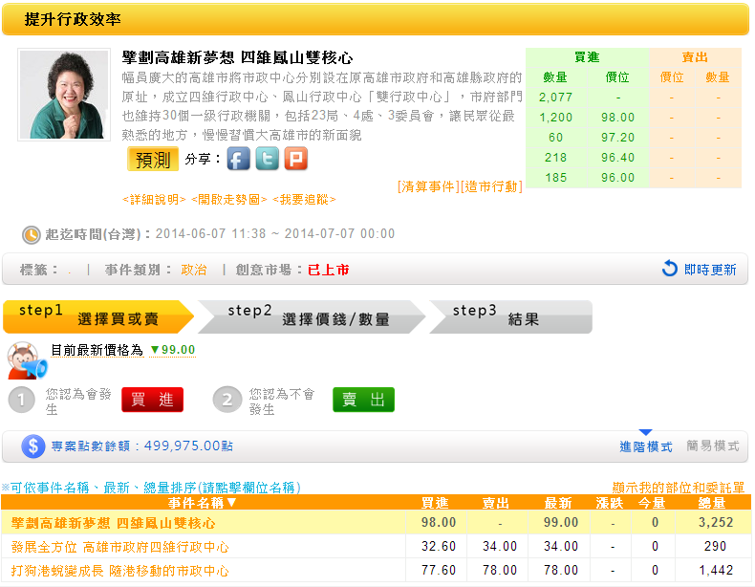
點選「預測」進行交易
(圖5：專案市場─創新提案決選畫面)
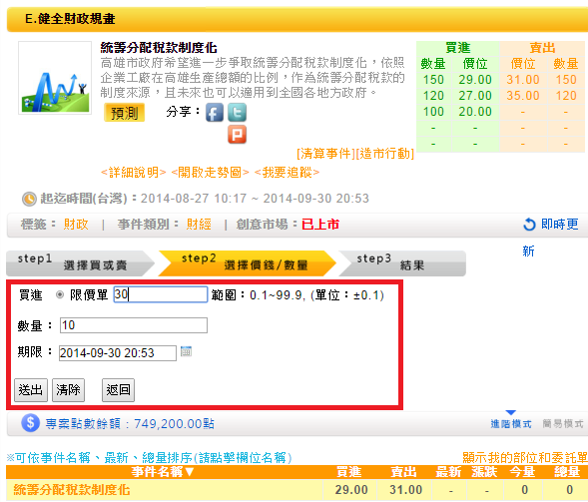
(圖6：專案市場─創新提案交易畫面)

聯絡人：
梁仕宏組員（高雄市政府研究發展考核委員會）
通訊地址：高雄市苓雅區四維三路2號4樓
電話：07-3368-333 分機2104
電子郵件：sonwing@kcg.gov.tw

楊小姐（國立政治大學預測市場研究中心）
通訊地址：台北市文山區指南路二段64號綜合院館12樓51216室
電話: 02-2939-3091 ext. 50709
電子郵件: ta@nccu.edu.tw

